Reglamento Particular Campeonato Nacional
Enduro Cross Country Femenino
3° fecha Nacional Enduro Femenino 2017 – Cuesta Chacabuco, V

Lugar: Circuito Cuesta Chacabuco, V.
Modalidad de Carrera: Enduro Cross Country Femenino
Fechas: Sábado 29 de julio, 2017.
Patrocinador: FMC-Comisión Femenina.
Produce: Pontetu Producciones
Inscripciones: Martes 25 de julio al viernes 28 de julio hasta a las 12:00 horas.
Valor inscripciones: $20.000 por transferencia electrónica; $30.000 en circuito.
Máximo de inscritos: 80 pilotos.
Lugares de inscripción: Vía transferencia electrónica.

Datos Transferencia
Banco BCI
Cuenta Vista
Número de cuenta 33750246
Nombre Karol Marín
Rut 17.704.471-7
Mail comisionfemeninachile@gmail.com
REENVIAR COMPROBANTE DE PAGO CON NOMBRE, CATEGORÍA Y NÚMERO DE MOTO A comisionfemenina@gmail.com Y ASUNTO “Pago 3ra fecha”

AUTORIDADES DE LA PRUEBA
Director de la Prueba: Loreto Satriani, Com. FIM
Jurado: Mario Marín, Com. FIM
José Tomás Díaz, Presidente FMC
Loreto Satriani, Com. FIM
Daniel Espinoza, Com. FIM
Comisario Técnico: Daniel Espinoza, Com. FIM
Parque Cerrado y Abast: Daniel Espinoza, Com. FIM
Cronometraje: Paolo Cepeda
Coordinador de rescate: Karol Marín cel +56966680244
Rene Garcia cel +56999274765

UBICACIÓN PADDOCK

Desde Santiago tomar Autopista Los Libertadores en dirección a Los Andes. Tomar la salida hacia el Casino Enjoy e incorporarse nuevamente a la Autopista Los Libertadores dirección Santiago. Avanzar unos 200 mts y tomar salida hacia Cuesta de Chacabuco. Luego de unos 280 metros, girar a la derecha en dirección a E-105-G. Avanzar 3.9 kms y está la entrada al circuito que estará marcado con cintas.

-32.941371, -70.712175

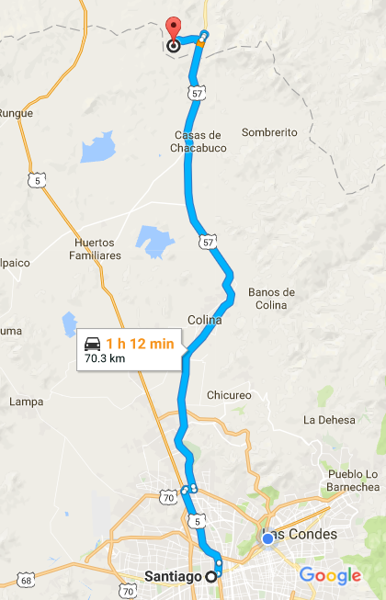

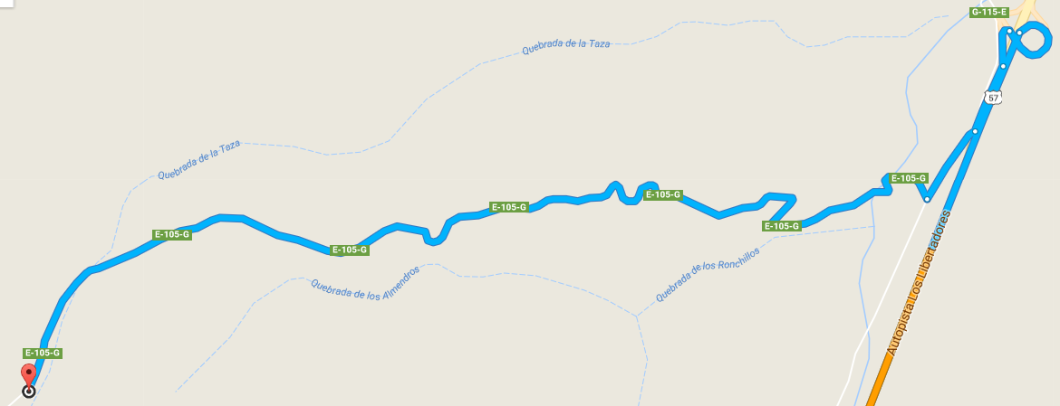

Desde Viña, tomar la Ruta 60 dirección hacia La Calera. Llegar a la ruta 5 y tomar dirección Sur. tomar salida hacia Montenegro/Vertedero. Continuar por Montenegro y girar a la izquierda hacia Mina El Guindo y continuar por E-105-G.

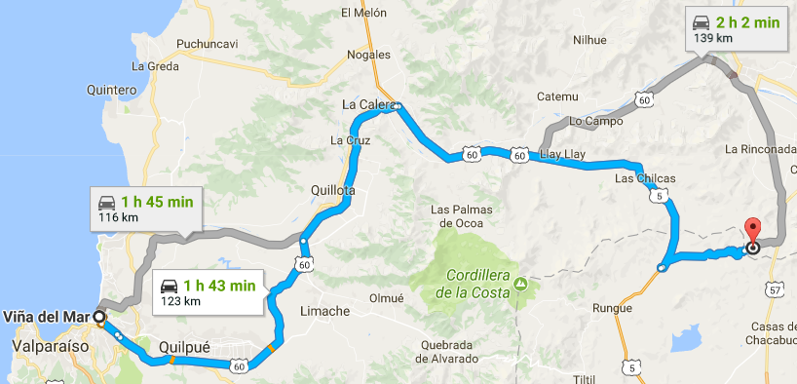

DESARROLLO DE LA CARRERA

El Parque Cerrado (PC), y Paddock estarán ubicados en el sector plano del campo la cual está debidamente señalada.
La carrera se desarrollara en un circuito que tendrá dos alargues y considera diferentes vueltas y trazados dependiendo de la categoría a competir. El número de vueltas puede estar sujeto a cambios durante la carrera por la organización.

- Promocionales A : 5 vueltas al circuito largo + 1 reconocimiento

- Promocionales B: 5 vueltas al circuito medio + 1 reconocimiento
- Escuela: 4 vueltas al circuito corto + 1 reconocimiento
- Infantiles A: 4 vueltas al circuito corto + 1 reconocimiento

- Infantiles B: 4 vueltas al circuito corto 1 reconocimiento

- Rodados: 3 vueltas al minicircuito
- Tete Pink: 3 vueltas al minicircuito

- Circuito largo: 10 kms

- Circuito medio: 8 kms

- Circuito corto: 3 kms
Todas las vueltas serán cronometradas menos la de reconicimiento y el sistema de largada es modalidad Cross Country. El orden de largada es según el ranking de las fechas anteriores. La vuelta de reconocimiento NO es cronometrada.
Se solicita la mayor precaución posible en los desplazamientos de los acompañantes ya que está permitido solo por fuera del circuito. Se pide respeto a las normas del tránsito, así como también al público.
No podrá circular ninguna moto ajena a la carrera, salvo a las debidamente autorizadas por la organización

PREMIACIÓN
El día sábado, al término de la carrera se efectuara la premiación a las 16:00 horas aprox.

Tipo de Terreno
El trazado de la carrera será desarrollada en un terreno con subidas, bajadas, explanadas;
terreno con piedras.

CIRCUITOS Y CATEGORIAS

Categoria |  | Circuito
Mujeres A | Largo
Mujeres B | Medio
Infantiles A | Corto
Infantiles B | Corto
Escuela | Corto
Rodados | Mini

IMPORTANTE
- La medición de los tiempos será efectuado por medio de un sistema electrónico vía Transponder.
- Los transponder se retiran en el momento de la inscripción, dejando cédula de identidad.
- El circuito puede ser reconocido por los pilotos a partir de las 8:00 hrs del día 29 a pie o en bicicleta.

HORARIOS
- Revisión Técnica: Las motos, serán inspeccionadas visualmente en el parque cerrado.
- Entrega de Transponder desde 9:00 AM

Ingreso a Parque Cerrado (Sábado 29) 9:00 – 10:20

LLAMADA A LA PRIMER PILOTO 10:30 horas

REGLAS ADICIONALES
ES OBLIGATORIO EL USO DEL CASCO PARA CIRCULAR EN MOTO, AQUEL PILOTO O ACOMPAÑANTE QUE SE SORPRENDA QUEBRANTANDO ESTA REGLA EL PILOTO SERA ELIMINADO DE LA CARRERA.

- Solo se puede hacer fuego sobre parrillas y mantenga un extintor al lado. Al terminar, apáguelo.
- Todo cambio a este reglamento, será publicado por alto parlante.
- Habrá varios controles en la ruta, evítese problemas haciendo el recorrido por dentro de la zona delimitada por banderas, se utilizará cinta roja a la izquierda y cinta azul a la derecha.
- Serán cronometradas todas las vueltas, los lugares serán dados por el total de las vueltas.
- En la partida (primera vuelta) solo puede arrancar el motor cuando salgan de Parque Cerrado.
- Rige el reglamento Enduro Chile 2017.
- La organización, en acuerdo con los Jueces, podrá hacer modificaciones al circuito, a los horarios y sus recorridos, según las condiciones climáticas y seguridad del mismo. Estos cambios se anunciarán por alto parlante.
- No se puede beber alcohol y se debe respetar la velocidad y sentido de tránsito en calle de abastecimiento. Las motos solo pueden circular por los lugares delimitados para la carrera.
- Se autorizarán el ingreso de motos que no participen en la competencia, en concepto de exposición debidamente autorizadas y que colaboran en la organización.
- La Zona de Abastecimiento es parte del circuito, por tanto se aplican todas las normas de la prueba y especialmente las normas de seguridad y medio ambientales.
- Cada equipo o piloto deberá acumular sus desperdicios en bolsas de basuras y llevárselas.
- Llévese TODO lo que trae a la carrera.
- Está prohibido fumar cerca de los combustibles.
- La organización de la carrera se preocupará de rescatar pilotos accidentados y no motos averiadas.
- El plazo para efectuar reclamos de esta Prueba es de hasta 48 horas después hacerse públicos los resultados. Enviarlo al correo electrónico del Director de la prueba loreto.satriani@gmail.com. Los reclamos publicados en medios masivos no serán considerados por el jurado.
- No se permitirá el acceso a personas ajenas al marcaje en el circuito.
- Es obligatorio el uso de carpeta ecológica para todos los pilotos (plástico del largo de la moto).
- Cada uno de nosotros puede aportar un grano de arena con su comportamiento, reducción de ruidos, manejo de la basura, etc.
- Está prohibido hacer fuego directamente sobre el suelo o sobre latas. Deben llevarse los residuos de carbón al terminar el día.
- Todas las normas, especialmente las medioambientales rigen desde el Viernes 26 de Mayo.
- Los pilotos que obtengan entre el 1er y 6° lugar, que necesiten retirarse antes de la premiación, deben solicitar permiso por escrito al director de la prueba.

